Voedingsgewoonte Opdracht 1

1: Je mag op een feestdag eten wat je wilt, wat eet je?
Antwoord:

2: Thuis eet je verschillende gerechten. Welke drie gerechten eten jullie vaak?
Antwoord:

3: Aan wat voor eten/ gerecht denk je als je aan religie denkt? Vul in.
Islam | Christendom | Boeddhisme

4: Welke gerechten vind je lekker? En welke niet lekker? Vul in.
Lekker | Niet lekker

5: Wat is een gezonde voedingsgewoonte van jezelf of je gezin?
Antwoord:

Plantaardig of dierlijk Opdracht 2
Zet een kruisje in de goede kolom.
Voedingsmiddel | Plantaardig | Dierlijk
Voorbeeld:  Rijst | X
Bloemkool

48+ kaas

Banaan

Granaatappel

Pizza met salami

Karbonade

Kiwi

Ei

Prei

Tosti

Melk

Andijvie

Romanesco

Voedingstoffen Opdracht 3
Bekijk het voorbeeld. Je ziet dat alle voedingstoffen zijn opgeschreven op het etiket. Je kan hier op zien welke voedingstoffen er in het product zitten.
Dit ga je zelf ook doen voor drie voedingsmiddelen die je vandaag of gister hebt gegeten.
Energie kcal (calorieën) | 95 x 3 = 285 calorieën
Eiwitten | 1,2 x 3 = 3,6 gram
Koolhydraten | 12,3 x 3 = 36,9 gram
Vetten | 4,5 x 3 = 13,5 gram
Voedingsvezels | 0,5 x 3 = 1,5 gram
Natrium | 0,04 x 3 = 0,12 gram
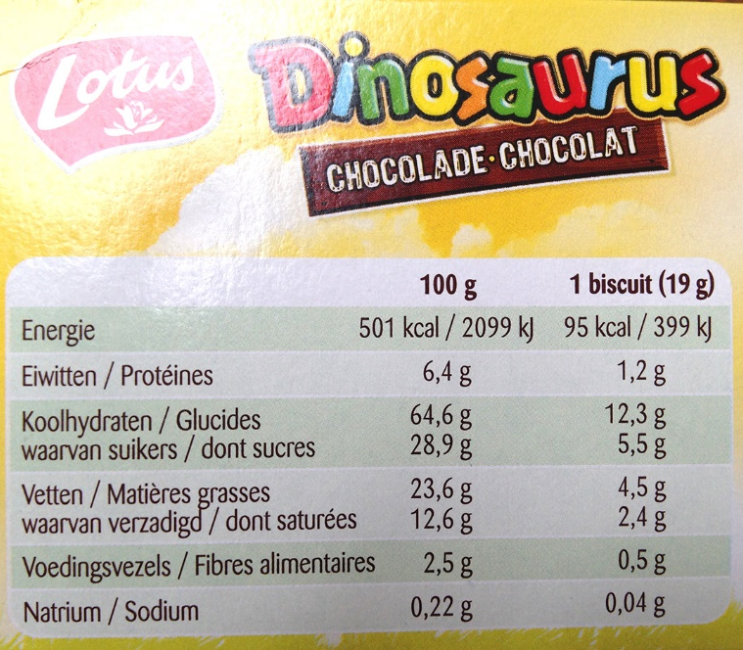
Ik heb gister 3 biscuits gegeten. Hoe weet ik wat er allemaal in zit? Met de rekenmachine van mijn telefoon doe ik de rechterkolom van het etiket (één biscuit) keer drie.

Op het etiket zie je links staan hoeveel erin zit per 100 gram en rechts per biscuit, per 19 gram. Bekijk dus goed hoeveel je gegeten hebt, hierbij moet je dus misschien een beetje rekenen of inschatten!
Energie kcal (calorieën)
Eiwitten
Koolhydraten
Vetten
Voedingsvezels
Natrium
Voedingsmiddel 1 =

Voedingsmiddel 2 =
Energie kcal (calorieën)
Eiwitten
Koolhydraten
Vetten
Voedingsvezels
Natrium

Energie kcal (calorieën)
Eiwitten
Koolhydraten
Vetten
Voedingsvezels
Natrium

Bouwstoffen en brandstoffen Opdracht 4
Voor welke situatie heeft iemand bouwstoffen nodig? En voor welke situatie brandstoffen? Zet een kruisje in de goede kolom.
Situatie | Bouwstoffen | Brandstoffen
Groei van spieren

Warm blijven

Vervangen van dode cellen

Sturen met de fiets

Dichtgroeien van een wond

Trappen op pedalen

Roeien in een boot

Herstellen van een operatie

Functies voedingstoffen Opdracht 5
Beantwoord de volgende vragen.
- Welke groepen voedingstoffen zijn nodig voor de opbouw van je lichaam?

- Welke groepen voedingstoffen kunnen energie leveren?

- Wie heeft meer bouwstoffen nodig; een puber of een oudere man? Leg je antwoord uit.

- Thomas eet veel meer koolhydraten en vetten dan hij nodig heeft. Wat gebeurt er met de stoffen die hij NIET nodig heeft?

- Iemand die te weinig vitaminen eet, kan ziek worden. Ontstaat deze ziekte door een tekort aan brandstoffen, reservestoffen of beschermende stoffen?

- Welke vier stoffen voeding hebben we nodig in ons lichaam?

- Wat is een goede tip die je iemand kan geven over voeding en voedingstoffen?

E-mail nu alle opdrachten naar mij toe. Zorg dat je dit bestandje toevoegt door op het paperclipje te drukken! Kijk dus goed in welke map je deze opdracht op slaat.
Email: JKoopstra@lmc-vo.nl

